SỞ GIÁO DỤC VÀ ĐÀO TẠO TP.HCM ĐỀ KIỂM TRA HỌC KÌ II
TRƯỜNG QUỐC TẾ Á CHÂU NĂM HỌC: 2014-2015
ĐỀ CHÍNH THỨC

MÔN: VẬT LÝ - KHỐI 11
(Thời gian: 45 phút, không tính thời gian giao đề)
__________________________________________________________________________
Họ tên học sinh: ----------------------------------------------Lớp: -------------- SBD: ---------------
(Học sinh lưu ý làm bài trên giấy thi, không làm trên đề)
Câu 1: (1,0 điểm)
Thế nào là từ trường đều? Cho ví dụ.
Câu 2: (2,0 điểm)
Định nghĩa từ thông. Viết biểu thức tính từ thông và giải thích các đại lượng trong biểu thức. Nêu ý nghĩa của từ thông.
Câu 3: (2,0 điểm)
Phát biểu định luật khúc xạ ánh sáng
Áp dụng: Một tia sáng đi từ môi trường không khí đến mặt phân cách của môi trường trong suốt có chiết suất n với góc tới bằng 60⁰, cho ta tia phản xạ tạo với tia khúc xạ góc 75⁰. Tìm chiết suất n của môi trường trong suốt.
Câu 4: (2,0 điểm)
Ống dây hình trụ có chiều dài 30cm, gồm 1500 vòng dây, diện tích mỗi vòng là 100cm².
- Tính hệ số tự cảm của ống dây.
- Nếu cường độ dòng điện qua ống giảm đều đặn từ 5A đến 0 trong khoảng thời gian 0,1s. Tính độ lớn suất điện động tự cảm xuất hiện trong ống dây.
Câu 5: (3,0 điểm)
Một vật sáng AB đặt vuông góc với trục chính của một thấu kính hội tụ có độ tụ là 5dp, cho một ảnh hứng được trên màn và cách vật 90cm.
- Tìm tiêu cự của thấu kính.
- Tìm vị trí đặt vật, ảnh và độ phóng đại của ảnh.
---HẾT---

HIỆU TRƯỞNG GIÁO VIÊN RA ĐỀ

NGÔ THỊ THANH GIANG
HƯỚNG DẪN CHẤM ĐỀ KIỂM TRA HỌC KÌ II
NĂM HỌC: 2014-2015
MÔN: VẬT LÝ 11
Câu 1:
Từ trường đều là từ trường có các vec-tơ cảm ứng từ  giống nhau tại mọi điểm; đường sức từ là những đường thẳng song song, cùng chiều và cách đều nhau. (0,75 điểm)
Ví dụ: Từ trường giữa hai cực nam châm hình chữ U là từ trường đều. (0,25 điểm)
Câu 2:
- Một mặt kín diện tích S đặt trong từ trường đều có vec-tơ cảm ứng từ hợp với vec-tơ pháp tuyến của mặt phẳng một góc . Từ thông qua mặt kín S được xác định bởi công thức:
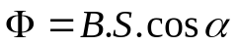 (1,0 điểm)
- Trong đó :
Φ là từ thông (Wb)
B là cảm ứng từ (T) (0,5 điểm)
S là diện tích của khung dây (m²)
α là góc tạo bởi và pháp tuyến của S
- Ý nghĩa: từ thông diễn tả số đường sức từ qua mặt kín ( S) đặt vuông góc với đường sức từ. (0,5 điểm)
Câu 3:
- Định luật khúc xạ ánh sáng:
+ Tia khúc xạ nằm trong mặt phẳng tới và ở bên kia pháp tuyến so với tia tới. (0,5 điểm)
+ Với hai môi trường trong suốt nhất định, tỉ số giữa sin góc tới( sini) và sin góc khúc xạ (sinr) luôn không đổi
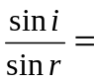hằng số= n₂₁ (0,5 điểm)
- Áp dụng:
+ Ta có:
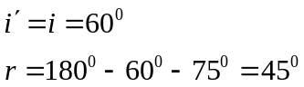 (0,25 điểm)
+ Áp dụng định luật khúc xạ ánh sáng:
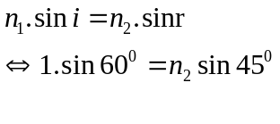 (0,5 điểm)
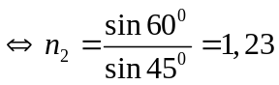 (0,25 điểm)
Câu 4
- Hệ số tự cảm của ống dây: 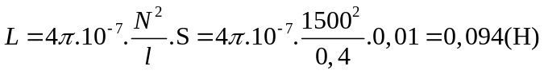 (1,0 điểm)
- Độ lớn suất điện động tự cảm: 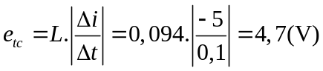 (1,0 điểm)
Câu 5:
a. Tiêu cự thấu kính: 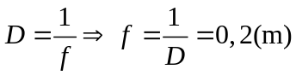 (1,0 điểm)
b. Ta có: (0,25 điểm)
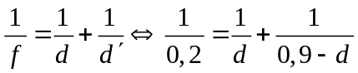 (0,25 điểm)
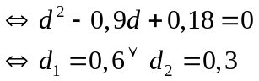 (0,5 điểm)
- Với:
+ d₁=0,6 (m)→ d₁’=0,3(m)
+ d₂=0,3 (m)→ d₂’=0,6(m) (0,5 điểm)
- Độ phóng đại của ảnh:
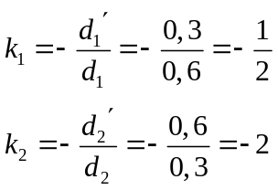 (0,5 điểm)
---HẾT---

GIÁO VIÊN LẬP ĐÁP ÁN

NGÔ THỊ THANH GIANG

